 |  |  | Hace unos años, Internet era un lugar donde se consulta información o se intercambian mensajes, y en la actualidad, es un espacio abierto, en el que todos podemos ser partícipes. Esto es lo que ha venido a denominarse Web 2.0 o Web Social.  Las actuales herramientas, más conocidas como herramientas 2.0, nos van a permitir pasar de ser un mero receptor de información a ser partícipes de esa información, creándola, compartiéndola o mejorándola y todo gracias a las redes de colaboración.  En este apartado vamos a conocer algunas de las herramientas colaborativas en línea más usadas:  - * Google Drive  - * Google Docs  - * Moodle  - * Prezi  - * Google Picasa  - * Flickr  - * Google Mapas  - * Wallwisher |  | GOOGLE DRIVE:  Servicio de almacenamiento de datos y sincronización de archivos en el cual está integrado Google Docs. 5GB de espacio gratuito y ampliable mediante pago  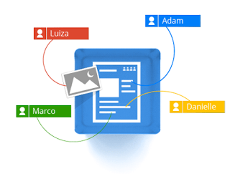  Otra herramienta que presta el mismo servicio y es muy utilizada es Dropbox. Manual de Dropbox  GOOGLE DOCS:  Es una suite ofimática y servicio de almacenamiento de datos online. Permite a los usuarios crear y editar documentos en línea mientras colabora con otros usuarios en tiempo real.  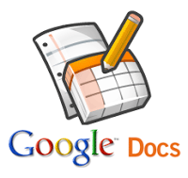  - Google Docs dispone de:  - Procesador de textos  - Hojas de calculo  - Presentaciones  - Dibujos  - Formularios  Zoho podría ser una herramienta alternativa a Google Docs
  HERRAMIENTAS COLABORATIVAS
  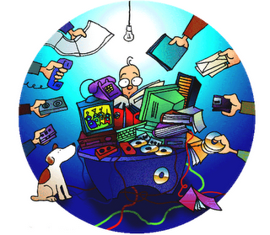
  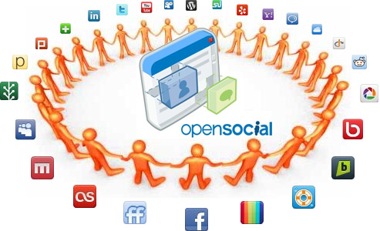
  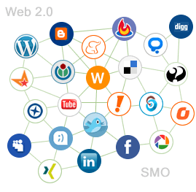
 |  |  | GOOGLE PICASA:  Picasa es un programa de edición y almacenamiento de fotografías que tiene dos versiones: Una versión se descarga y se instala en el PC, y otra denominada Picasaweb que te permitirá organizar, modificar y compartir fotos al instante de forma online.  Picasa permite trabajar en álbumes colaborativos, podemos invitar a otros usuarios a subir más fotos y a comentarlas.    GOOGLE MAPAS:  Google Maps es un servicio que ofrece tecnología cartográfica potente y muy fácil de usar. Podemos crear nuestros propios mapas de forma individual o colectiva para marcar rutas, actividades, centros de salud, colegios, etc. En este enlace de Geo-citas de la UGR podéis observar cómo están localizados los eventos y las próximas actividades.  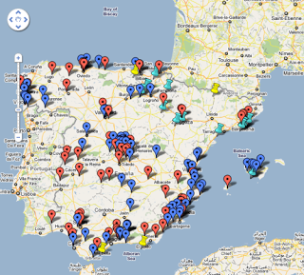 |  | FLICKR:  Flickr es un servicio web que permite almacenar, ordenar, buscar y compartir fotografías y videos online. Actualmente Flickr cuenta con una importante comunidad de usuarios que comparte las fotografías y vídeos creados por ellos mismos. Esta comunidad se rige por normas de comportamiento y condiciones de uso que favorecen la buena gestión de los contenidos.    Las mejores bases de datos de imágenes libres de derechos:  Flickr Creative Commons Service, Devianart. MorgueFile, Stock.Xchang, Image Base, Open Photo, FreeFoto, EveryStockPhoto, FreePhotosBank, Image After, Studio 25, Free Stock Photos, PD Photo, Free Images, Stock Vault, Free Digital Photos, Free Range Stock, Unprofound,Photo Rogue, Free Pixels.  WALLWISHER:  WallWisher es una sencilla aplicación que nos permite crear entre todos/as un mural en el que cualquiera puede colgar notas, imágenes y direcciones web. Wallwisher es un programa online en la que hay que registrarse para crear los muros, aunque se puede ingresar con la cuenta de gmail.  CiberGrafía:  http://tallereduso.blogspot.com/p/crear-un-formulario.html  https://www.google.com.co
  MOODLE:
  Moodle es un Sistema de Gestión de Cursos de código abierto, conocido también como Sistema de Gestión de Aprendizaje.
  Utilidades de Moodle:
  - Pude ser usado en una pequeña escuela con pocos alumnos/as, como con cientos de miles de alumnos/as. Puede ser usada como plataforma de formación online o como apoyo en la formación presencial. Se pueden crear foros, wikis o bases de datos para construir comunidades de aprendizaje.
  
  PREZI:
  Prezi es una plataforma para hacer presentaciones de una forma nada tradicional con unos resultados maravillosos.
  La característica por la cual la he catalogado como herramientas colaborativas es porque permite el trabajo de forma simultánea de hasta 10 personas.
  Las modificaciones de cada usuario son en tiempo real.
  